Ejemplo de Crecimiento exponencial simple y sistemas de ecuaciones.
Por ciertos estudios realizados se sabe que la mosca del Mediterráneo crece en proporción al número presente en cada momento. Después de 2 horas de observación se forman 800 familias de la mosca y después de 5 horas se forman 2000 familias.
Calcule
a) La ecuación que representa el número de familias en función del tiempo
b) El número de familias que había al inicio.
El problema menciona que la población de moscas crece "en proporción al número presente en cada momento", esto sugiere un modelo de crecimiento exponencial. La ecuación diferencial que describe el crecimiento exponencial es:
$$\frac{dy}{dt}=ry$$
Donde:
- y, es el número bacterias en el tiempo t, es decir, y es función de t, y(t).
- r es una es una constante de proporcionalidad que representa la tasa de crecimiento

Proporcional puede ser también en una razón dada por una pendiente (recta) en la ecuación, una razón directamente proporcional, sin embargo, es común que primero se aplique un crecimiento exponencial para poblaciones, debido a las ecuaciones que lo describen.

Paso 1: Solución General
La solución general a esta ecuación diferencial es:
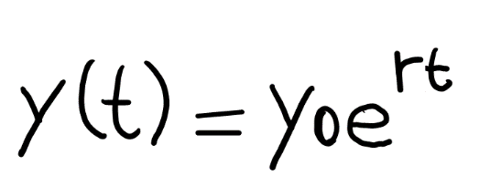
Donde:
- y(t), es el número de familias de moscas en el tiempo t.
- y0 es el número inicial de familias.
- r es una constante de proporcionalidad que representa la tasa de crecimiento la tasa de crecimiento.
- t es el tiempo dado en horas.
Se despeja y en términos de t, elevando ambos lados:
$$e^{ln⁡|y|}=e^{rt+c}$$
Podemos reescribir ${ e}^{rt+c}$ como:
$$\left|y\right|=e^{rt}. e^{c}$$
Aquí, $e^{c}$ es simplemente otra constante que debemos llamar $y_{0}$ (la condición inicial) quedando finalmente:
$$y\left(t\right)=y_{0}e^{rt}$$
Esta solución en el paso 1 se da porque:
$\frac{dy}{dt}=ry$ se rescribe por el método de variables separables, quedando:
$$\frac{1}{y}\frac{dy}{dt}=r$$
Multiplicamos ambos lados por dt para separar las variables:
$$\frac{1}{y}dy=r dt$$
Se integran ambos lados de la ecuación, para encontrar la expresión de y:
$$\int{\frac{1}{y}dy=\int{r dt}}$$
$$ln\left|y\right|=rt+c$$
Donde C es la constante de integración.

Paso 2: Encontrar el valor de r.
Se nos dan dos condiciones:
- A las 2 horas (𝑡=2), hay 800 familias (y(2) =800).
- A las 5 horas (t=5), hay 2000 familias (y(5) =2000).
Primero, usaremos la ecuación$y\left(t\right)=y_{0}e^{rt}$ con estos datos:
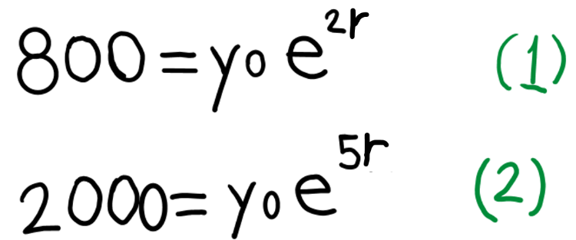
Para t=2

Para t=5

Paso 3: Resolver sistema de ecuaciones.
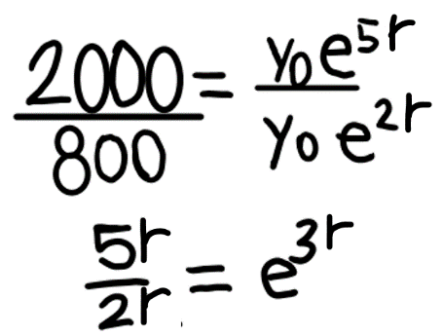
Dividimos la ecuación (2) entre la ecuación (1) para eliminar $y_{0}$

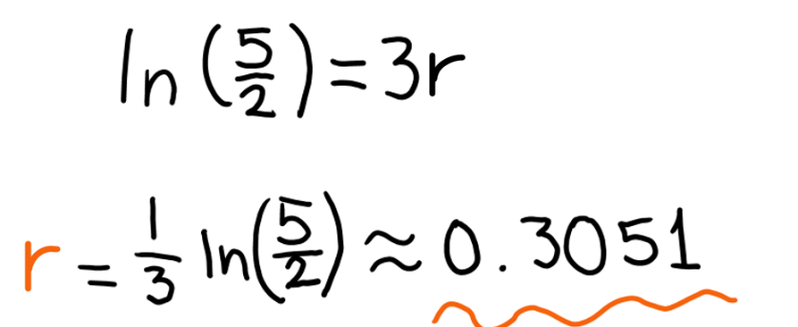
Ahora tomamos el logaritmo natural en ambos lados para despejar r:

Paso 4: Encontrar $y_{0}$
La ecuación que representa el número de familias en función del tiempo es:
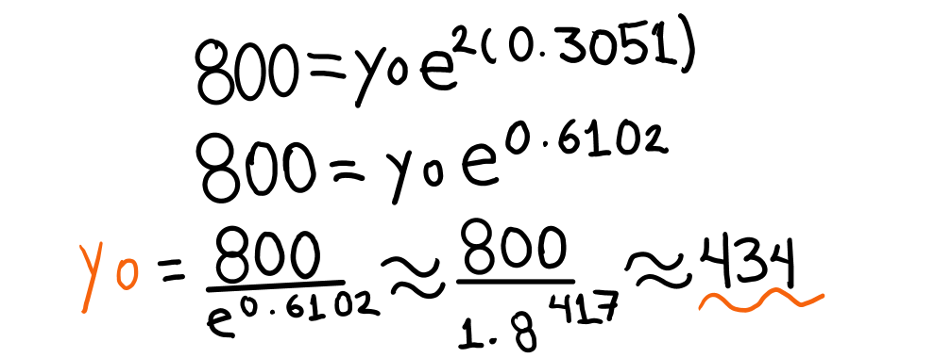

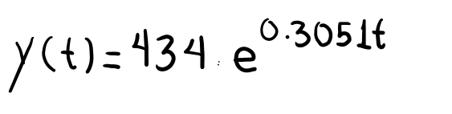
Entonces si y(t)=$y_{0}e^{rt}$, sustituyendo quedaría:

Resultado
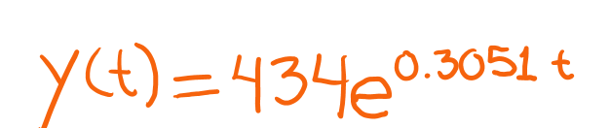
a) La ecuación que representa el número de familias en función del tiempo es:

b) El número de familias al inicio (t=0) es:
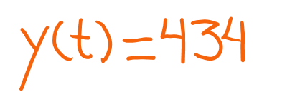

Ejemplo modificado, de la página 124 de:
Carmona Jover, I., & Filio López, E. (2011). Ecuaciones diferenciales (5ª ed.). Pearson Education. pp. 536.

